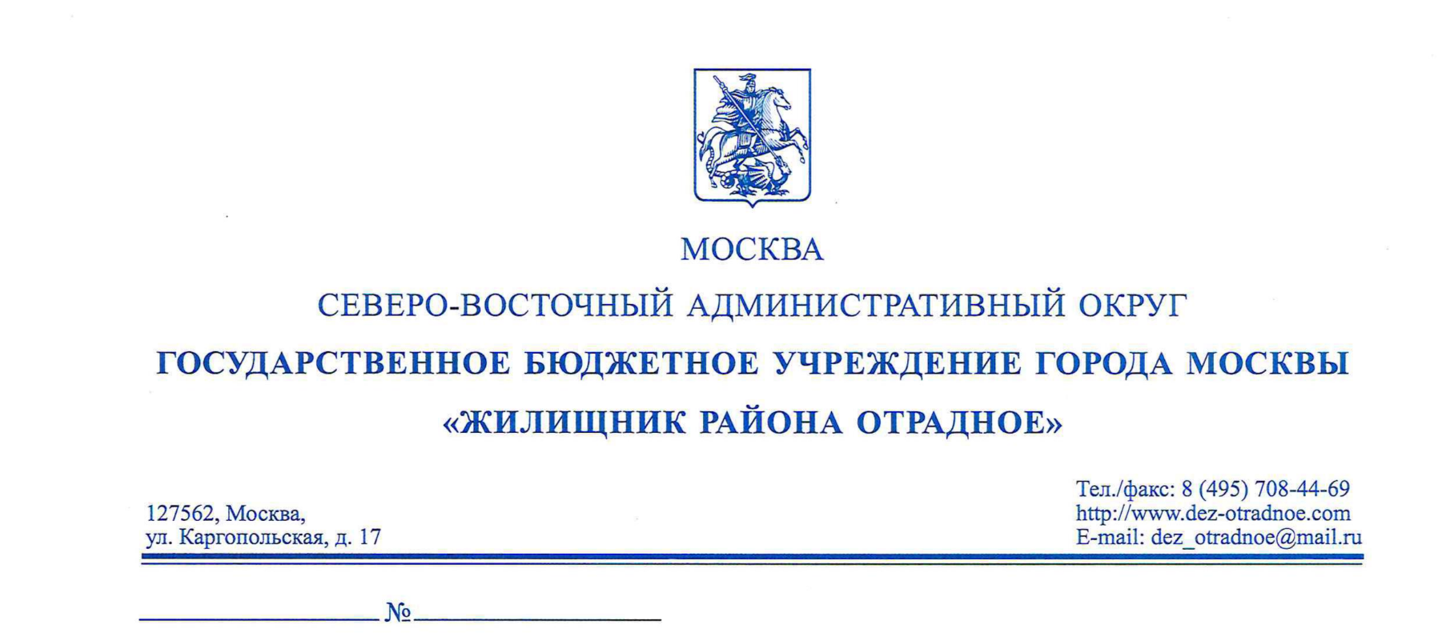

ТАРИФЫ

на питьевую воду (питьевое водоснабжение) и водоотведение, осуществляемые акционерным обществом "Мосводоканал" на территории города Москвы (за исключением Троицкого и Новомосковского административных округов)

Группы потребителей | Тарифы (руб./м³)  с 01.12.2022 по 31.12.2023
 | Питьевая вода | Водоотведение
Население (с учетом НДС) ХВС | 50,93 | 39,97
Группы потребителей | Тарифы (руб./м³)  с 01.12.2022 по 31.12.2023
 | Питьевая вода | Водоотведение
Население (с учетом НДС) ГВС | 243,16 | 39,97
- Распоряжение от 17.11.2022 года № 285-ТР;
- Распоряжение от 17.11.2022 года № 288-ТР.

